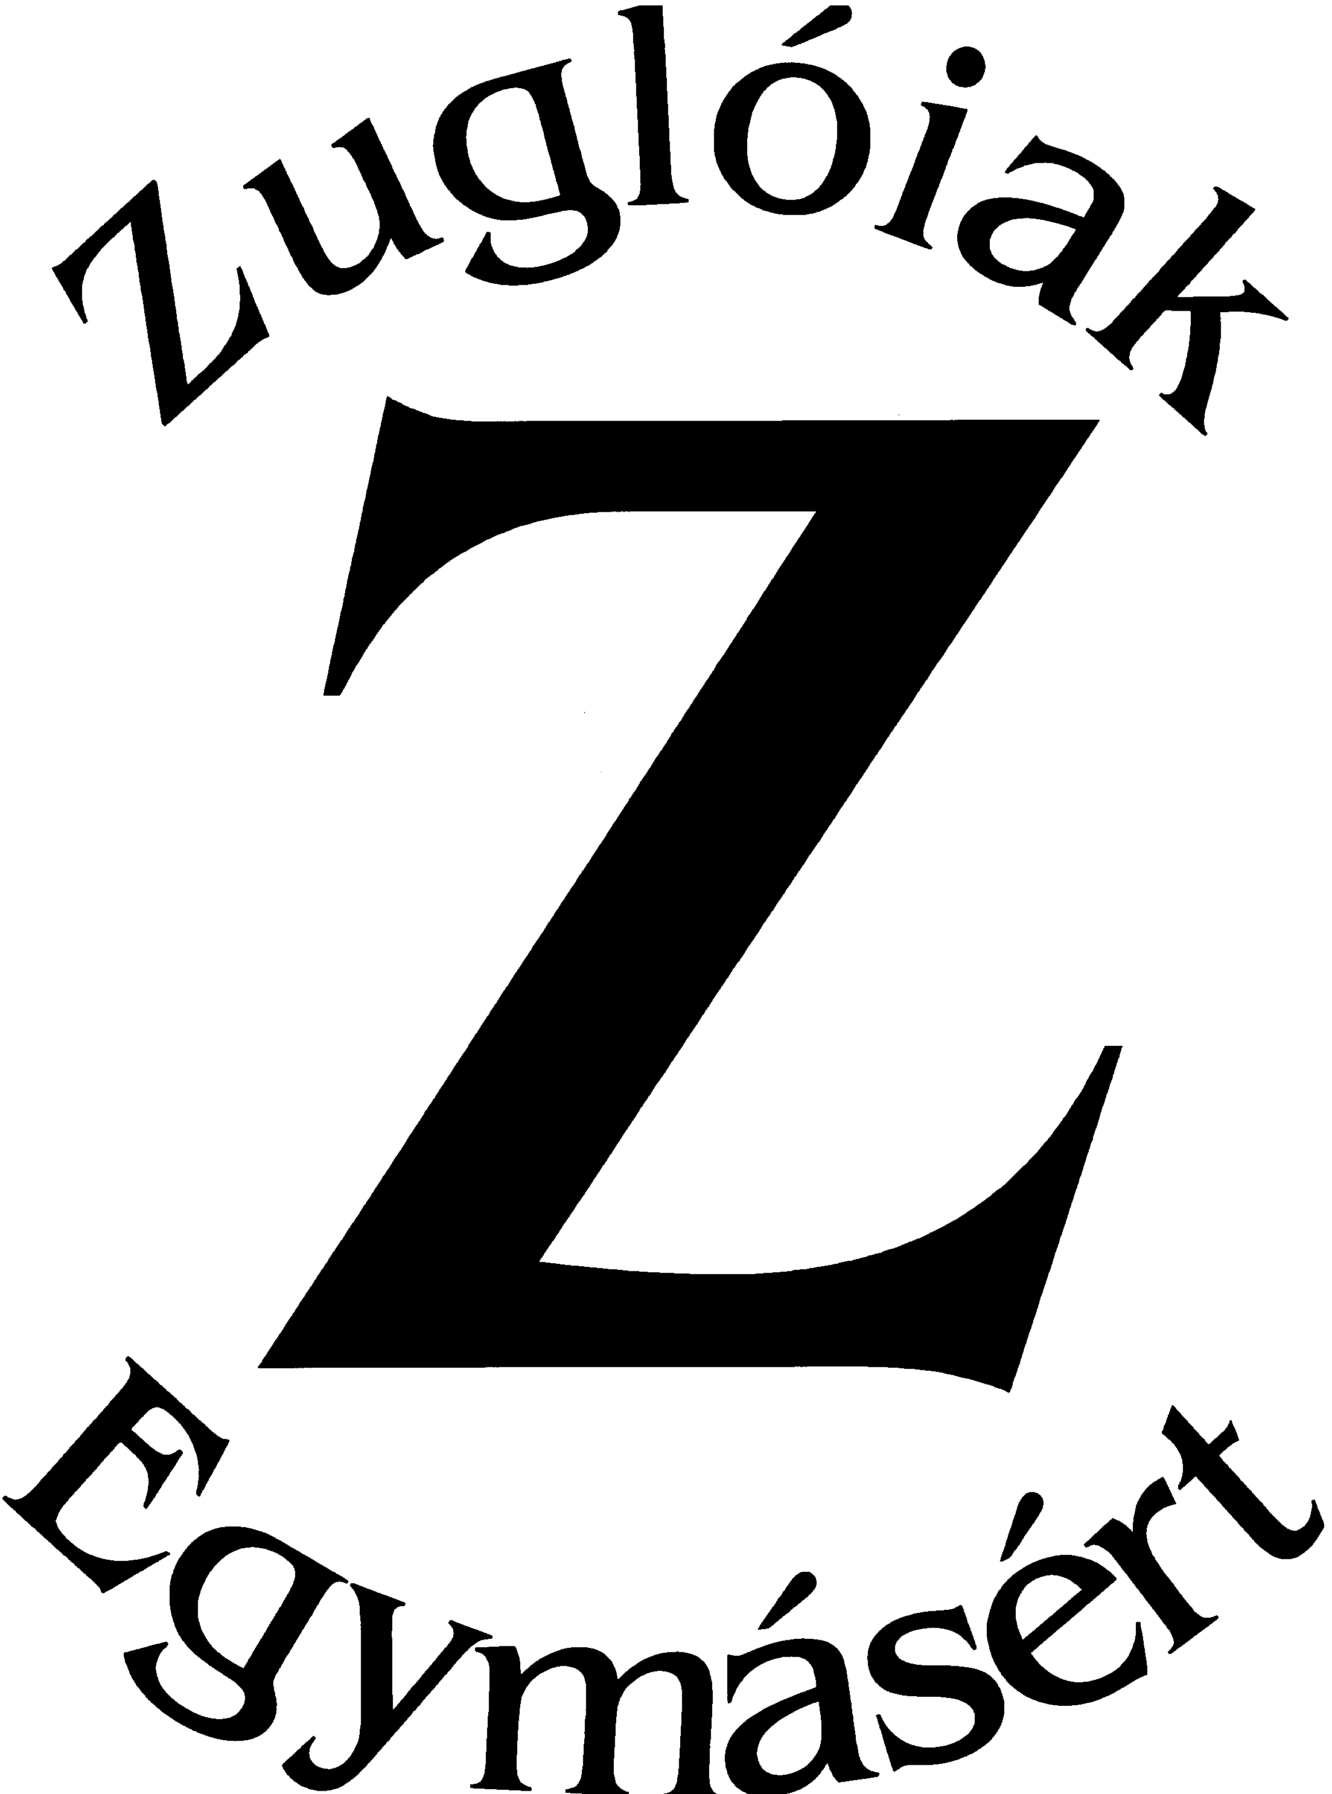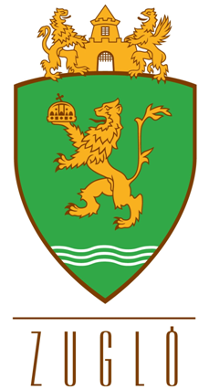

A "Zuglóiak Egymásért" Alapítvány

meghirdeti pályázatát

Budapest Főváros XIV. Kerület Zugló Önkormányzat Diákösztöndíjának elnyerésére

Az ösztöndíj célja, hogy támogatást nyújtson zuglói lakosú tanulóknak középfokú tanulmányaik sikeres befejezéséhez, felsőfokú tanulmányaikra való felkészülésükhöz.

Az ösztöndíj elnyerésének feltételei:
- kiemelkedő tanulmányi eredmény
- kedvezőtlen szociális helyzet
- középfokú tanintézmény 11. ill. 12. évfolyamán létesített tanulói jogviszony
- állandó zuglói lakóhely

Az ösztöndíj összege a 2015/2016. tanévre: 100.000 Ft.

Az ösztöndíjban 30 fő részesülhet.

A pályázati kérelem benyújtásának módja a pályázati adatlap kitöltése, valamint az adatlapon meghatározott mellékletek csatolása.

A pályázati felhívás és adatlap letölthető a http://zugloiakegymasert.hu/ honlap 'Pályázatok' almenüből, vagy átvehető Budapest Főváros XIV. Kerület Zuglói Polgármesteri Hivatal Ügyfélszolgálatán (1145 Budapest, Pétervárad utca 2.)

A pályázat 1 eredeti példányban zárt borítékban személyesen Budapest Főváros XIV. Kerület Zuglói Polgármesteri Hivatal Ügyfélszolgálatán leadható (1145 Budapest, Pétervárad u. 2.) vagy tértivevényes postai úton a Zuglóiak Egymásért Alapítvány 1145 Budapest, Pétervárad u. 2 címre megküldhető 2015. július 17-ig (péntek)
Felhívjuk a Tisztelt pályázók figyelmét, hogy a határidőn túl beérkezett pályázatokat nem áll módunkban figyelembe venni.
A borítékon kérjük feltüntetni: ZUGLÓI DIÁKÖSZTÖNDIJ 2015/2016.

A pályázó büntetőjogi felelősséget vállal azért, hogy pályázatában a valóságnak megfelelő adatokat közöl.

A beérkezett pályázatok eredményéről döntést követően a pályázók értesítést kapnak.

Pályázattal kapcsolatos információkért kérjük, forduljon Molnár Zsuzsanna civilkapcsolati referenshez (872-9-296)

Budapest, 2015. június 09.

dr. Hajnal György sk.
a "Zuglóiak Egymásért" Alapítvány
kuratóriumának elnöke

